法律纠纷情况
制造商和代理商应如实填写：
一、贵方目前是否正在涉及或面临尚未解决，对贵方影响巨大的诉讼案件？
选择: 1、是 2、否√
如果有，请简单说明情况：

二、贵公司及分支机构或建议联合供货体的任何成员在过去10年中是否涉及任何诉讼案件？
选择：1、是 2、否√
如果是，请写明诉讼案的现状：

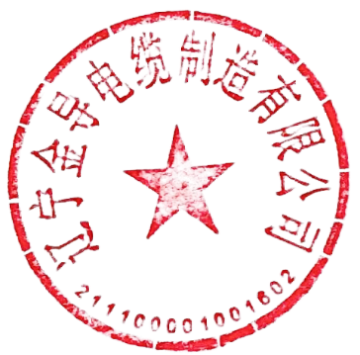

投标人名称（公章） 辽宁金导电缆制造有限公司
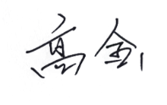
签字人姓名、职务（印刷字体）：高金、 业务员

签字

地址 盘锦市兴隆台区泰山路1-36-119-103（盘锦市兴隆台区兴海街道裴家村吴屯；大洼县新兴镇工业园区）

电话 13324275127

传真 0427-6933666

邮编 124010

